**H5项目编号：009**

**内容概括：**

玩家通过操控力度条决定船只行驶距离，从而获得不同分数。不同船只因自重不同而所需力度不同。

游戏内提供4种类型船只共只（10）艘，随机生成；4种类型船只，按等级区分自重（高级船最重需要的力度最强；低级船最轻需要的力度最小）。

1. 艘船只出完游戏结束，出现总体得分以及下载界面。

**制作素材详解：**

游戏开始：全屏暗淡虚化，只有出船口，船头还有力度条亮，

力度条以及船头开始闪烁，并伴随新手引导开始。

新手引导：

有个手势按钮触碰船只，力度条开始进行伸缩变化，并伴随引导logo出现在船只上方区域（引导文字：hold and release）

游戏过程：

玩家通过按住船体选择自己觉得合适的力度，松开后船只向前滑行至停止，（若船只停止在警戒线区域内将出现船只爆炸特效，）后台计算相应分数，并显示出**+（分数）**的画面（进入警戒区出现**红色+0**），（分数逐渐显示的同时战舰逐渐消失）战舰消失后出现分数滑动至总分数处的gif，第一轮游戏结束，并随机生成第二艘船只，进入第二轮。

待10艘船只全部发射结束，游戏界面变暗，游戏总积分的数字亮起出现放大10倍的效果，示意玩家总体得分，随后消失出现下载页logo，游戏整体结束。

**游戏所需数据**：

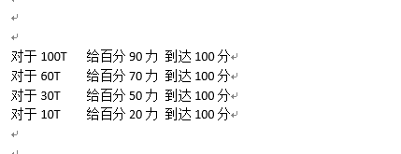

若玩家给的力小于到达0分的卡尺线力度，则船只（所有类型）均行驶到船头（初始位置）到0分线的1/2处停止。分数为+0（此处字体为**绿色+0**）

Ps:所有类型船只船头初始位置固定统一。

**引导词（按住后松开）和按钮（力度）5种语言**：

法语

Appuyez et relâchez  
Force  
 西语

Sostén y suelta  
Fuerza  
 德语  
Halten und loslassen  
Kraft

英语

hold and release

strength

**各种场景图例**：

所需船只：按等级划分

图例（带自身重量）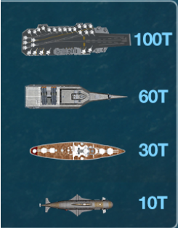

整体游戏见面示例：竖版

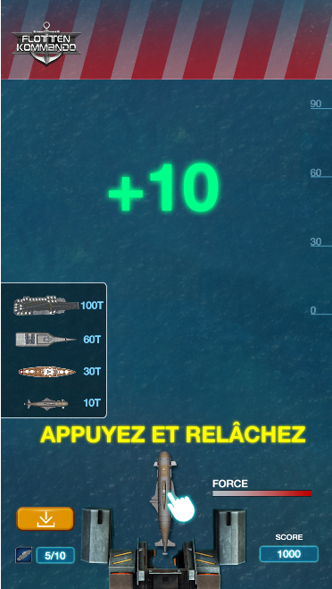

横版

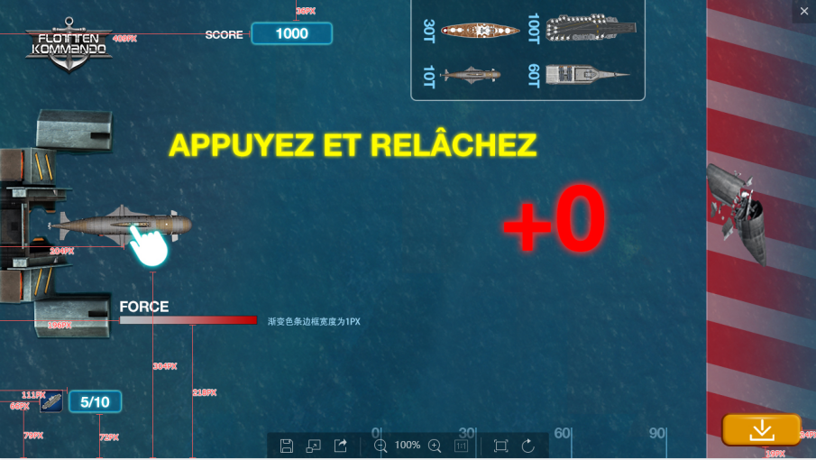

素材制作人：刘洪芳

H5制作人：周伟红

H5负责人：苏杭

开始日期：2018/12/14

结束日期：2018/12/21

以上内容如有疑问请随时与我沟通。